澳大利亚阿德莱德大学
健康科学与沟通技能项目
The University of Adelaide
Health Sciences and Medical Communication Program

一、项目综述
“健康科学与沟通技能” 项目是由澳大利亚阿德莱德大学英语语言中心联合阿大医学院共同为中国医学专业学生设计的一个短期访学项目，旨在帮助学生了解澳大利亚的健康护理体系，并通过参与性为特色、模拟案例教学为基础的澳洲医学教育模式，加强学生评估病患并做出合理决策的技能。同时，通过参加高水平的医学英语课程，学生的专业语言能力将得到有效提升，从而能够更加自信地开展医疗方面的学习与研究，撰写相关专业文章，或进行专业演讲。
全美国际教育协会作为阿德莱德大学在中国的正式授权机构，负责选拔优秀中国大学生，于2023年暑期前往阿德莱德大学参加为期3周的健康科学与沟通技能项目。项目学生将单独成班，由阿大进行统一的学术管理，可获得阿大出具的学习证明，同时体验南澳的特色与文化。

- 特色与优势
- 【体验澳洲最著名的医学院】阿德莱德大学医学院创立于1885年，超过百年历史，是澳洲最负盛名的医学院之一，在健康与医疗科学的教育和研究方面居于世界领先地位；阿大的医学院大楼拥有澳洲最先进与完备的医疗实践与教学设施；
- 【理论与实践结合的教学方法】注重医疗专业英语的提升，同时采取基于医学案例的实践性学习模式，使学习效果最大化；
- 【官方品质保障】学生将在阿德莱德大学正式注册，可享受图书馆等教学资源，并可获得官方成绩单与项目证书；
- 【文化活动体验】学生课余可参加阿大举办的各类活动，体验南澳地区的社会与特色文化。

- 阿德莱德大学简介
- 建校于1874年， 是澳大利亚教育史上第三悠久的大学，澳洲著名的公立大学，澳大利亚菁英大学集团 Group of Eight（八大名校联盟）的成员之一；
- 2023年美国新闻与世界报道全球大学排名第74；2023年TIMES世界大学综合排名第88；
- 澳大利亚历史上共有15位诺贝尔奖获得者，其中有5位来自阿德莱德大学。阿德莱德大学具备显著优势的领域包括：酿酒与食品、健康科学、生物科学、物理科学、信息技术与电信、环境科学和社会科学；
- 阿德莱德是一座港口城市，南澳大利亚州首府，风景优美，气候温和宜人，治安秩序良好，在英国《经济学家》杂志评选的 “2016年世界最适宜人类居住城市”榜单中，阿德莱德位列第6。

- 项目详情
【课程日期】
2023年7月17日 – 8月4日（3周）
【课程内容】
本项目旨在实现以下一些主要的学习目标：
- 强化提升医学专业英语沟通技能
- 体验澳洲大学医学教学的体系结构
- 掌握在线医学数据库的搜索与应用
- 了解澳洲医患关系的内涵
- 通过小组练习模式，提升诊断、处理和管理病人的实践技能
- 熟悉南澳地区、乃至全球的医疗护理体系与运作情况

本课程为期三周，总共72个小时授课时间，主要由以下三部分构成：
- 医学英语与沟通（约36小时）
重点强化医学英语与专业术语，有效提高学生的专业英语能力，满足日常在医学环境下使用英语与病患或同事交流的实际需求，提升沟通的自信心，同时为项目的健康科学专业课程部分做好充分准备；
- 医学案例教学（约26小时）
采取基于案例的小组学习模式，学生在阿大医学院老师的带领下，通过参与式的学习方法，透过一个真实的医学教学案例，获得宝贵的实践经验，增强在职业医疗环境中的问题解决与决策能力，将所学的知识和理论付诸实践。学生还将了解在线医疗数据库的运用。
- 模拟练习与参访（6小时）
项目学生将有机会体验阿德莱德大学最先进的医疗设施、参观医学实验室，参加模拟医疗处置练习，感受现代化的模拟学习技术。
- 医学专业讲座（4小时）
为了帮助项目学生更好地理解医学案例教学的相关内容，阿大医学院还将安排四
场专题讲座，计划主题如下（以实际安排为准）：
- 讲座一：糖尿病（案例教学的背景介绍）
- 讲座二：糖尿病的科学基础
- 讲座三：中风的康复
- 讲座四：澳洲的医护体系

项目学生均可获得阿德莱德大学正式注册的学生证，凭借学生证可在项目期内，按校方规定使用学校的校园设施与教育资源，包括图书馆、健身房、活动中心等。 学生将入住由校方管理并安排的寄宿家庭（含餐），使学生能够更加近距离地体验当地社会文化，迅速提高自己的语言水平。

【项目收获】
项目学生将由阿德莱德大学进行统一的学术管理与考核。考核方式包括：
- 阅读注解作业
- 听力理解与笔记
- 写作作业
- 5分钟口头展示
- 课堂参与情况

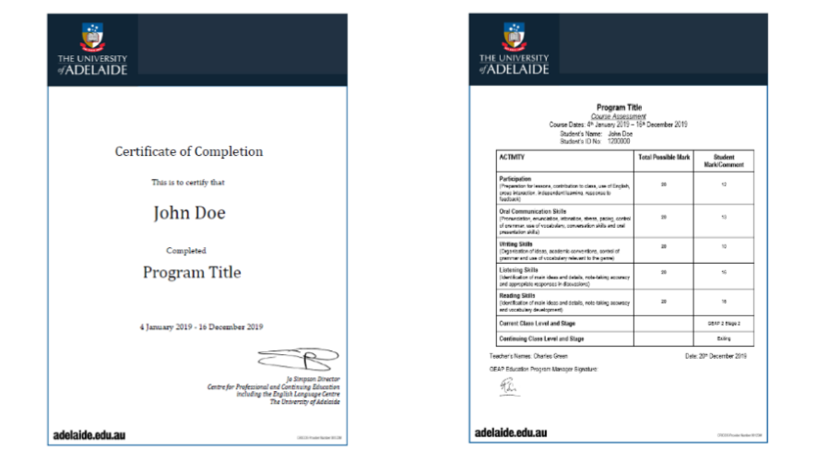
顺利完成所有课程，并通过学术考核的学生，将获得阿德莱德大学出具的正式成绩单及学习证明。

图：阿德莱德大学项目证书与成绩单样图

【项目费用】
项目总费用 | 约人民币3.42万元
费用包括： | 学费、寄宿费用（含三餐与接送机）、项目活动、医疗与意外保险费、和项目服务费
费用不包括： | 国际机票、签证费、个人花费

五、项目申请
选拔要求：英语基础良好，达到雅思5.5或四级450；适合大二或大三相关专业学生。

